year:2010
Piotr Nowakiewicz

Informacje o Oscarach

Spis treści:

Rozdział 1: Informacje o Oscarach

Rozdział 2: Zwycięscy oscara

Podrozdiał 2.1: Najlepszy film

Podrozdiał 2.2: Najlepszy Aktor

Rozdział 2: Zwycięscy oscara

Podrozdiał 2.1: Najlepszy film

Podrozdiał 2.2: Najlepszy Aktor

Rozdział 1: Informacje o Oscarach

Informacje
Nagrody Akademii Filmowej, znane powszechnie pod nazwą Oscary, zostały stworzone w 1927 roku (pierwsze przyznanie nagród, za rok 1927 i 1928, nastąpiło 16 maja 1929 roku). Od lat są uznawane za najbardziej prestiżową nagrodę filmową.
Pierwsze Oscary zostały przyznane w 13 kategoriach. Dziś jest ich 24, między innymi: najlepszy film, reżyseria, aktor, aktorka, zdjęcia, muzyka, scenariusz oryginalny i scenariusz adaptowany. Od 2002 roku ceremonia rozdania nagród odbywa się w hollywoodzkim Kodak Theatre. Początkowo wręczenie nagród Akademii odbywało się na przełomie marca i kwietnia. W 2004 roku galę przesunięto na ostatni tydzień lutego.
Laureatów Oscarów wybierają członkowie Amerykańskiej Akademii Filmowej zrzeszającej amerykańskich filmowców różnych profesji (obecnie udział w głosowaniu bierze ok. 6000 osób). Nominacje mogą otrzymać filmy, które w poprzedzającym rozdanie nagród roku kalendarzowym były wyświetlane w jednym z kin Los Angeles.
Statuetka, o której marzą filmowcy na całym świecie, jest wykonana z brązu i pokryta warstwą 24-karatowego złota. Przedstawia nagiego rycerza trzymającego miecz i stojącego na cokole zwieńczonym rolką taśmy filmowej z pięcioma klatkami. Klatki symbolizują pierwotne branże Akademii: Aktorów, Scenarzystów, Reżyserów, Producentów i Techników.
Akademicy wielokrotnie byli narażeni na krytykę: zlekceważyli niejeden wybitny film przyznając w zamian nagrodę takiemu, o którym dziś pamiętają jedynie historycy filmu. Mimo tego żadna inna nagroda nie wzbudza tak wielkiego zainteresowania branży filmowej i publiczności na całym świecie.
Przyznawane nagrody
Oscar, Oscar Specjalny, Nagroda Specjalna

Rozdział 2: Informacje o Filmie i Obsadzie

Rozdział 2.1 : Zwycięscy Oscara

Oscar
Najlepszy film
wygrane

The Hurt Locker. W pułapce wojny

Nominacje:

Wielki Mike. The Blind Side

Poważny człowiek

Bękarty wojny

Avatar

Dystrykt 9

Odlot

W chmurach

Hej, Skarbie

Była sobie dziewczyna

Opis i obsada najlepszego filmu:

Zarys fabuły:
- Elitarna jednostka saperów odbywa misję w Iraku. Nigdy nie wiadomo, kto okaże się wrogiem i gdzie ukryta jest kolejna bomba.

Opis filmu The Hurt Locker. W pułapce wojny:
Akcja filmu dzieje się w Iraku i opowiada o dokonaniach elitarnej jednostki saperów. Zmuszeni do niebezpiecznej gry w kotka myszkę w zamęcie wojny, łączą swoje siły, gdyż w miejscu, w którym sie znajdują każdy człowiek może się okazać potencjalnym wrogiem, a każdy obiekt - śmiertelną bombą.

Reżyser: | Kathryn Bigelow
Scernariusz: | Mark Boal
Produkacja: | USA
Premiera: | 12 marca 2010

Rozdział 2.2: Najlepszy aktor
  - Podrozdział 2.2.1 Wygrane:


Jeff Bridges

Szalone serce

  - Podrozdział 2.2.2 Nominacje:


Jeremy Renner

The Hurt Locker. W pułapce wojny
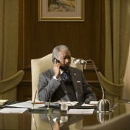

Morgan Freeman

Invictus - Niepokonany
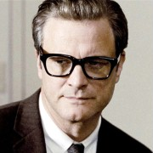

Colin Firth

Samotny mężczyzna


George Clooney

W chmurach

Rozdział 2.3 Najlepszy reżyser
  - Podrozdział 2.3.1 Wygrane


Kathryn Bigelow

The Hurt Locker. W pułapce wojny
  - Podrozdział 2.3.2 Nominacje


Quentin Tarantino

Bękarty wojny
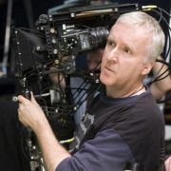

James Cameron

Avatar
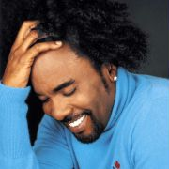

Lee Daniels

Hej, Skarbie
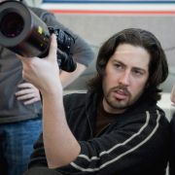

Jason Reitman

W chmurach

